Dragi dobri in srčni ljudje! 💗
Vsakoletni projekt, ki ga družba DEOS d.o.o. pripravlja skupaj z Zavodom Aktivna starost pod imenom ''MALA POZORNOST ZA VELIKO VESELJE'' - Naj prostovoljski projekt leta 2020, letos poteka od 15. novembra do 10. decembra 2021. ✨
Projektu se letos pridružujemo tudi študentke_i ter zaposlene_i na Fakulteti za socialno delo, UL!
Z vašo pomočjo nameravamo narisati nasmehe na obraze starih ljudi in prižgati iskrice v njihovih očeh. Cilj je zbrati 21 tisoč prazničnih voščil 😮 za 21 tisoč prebivalcev domov in centrov za stare ljudi po Sloveniji. Predvsem bodo tega veseli tisti, ki nimajo svojcev, pogostih obiskov ali pa v njihovih nabiralnikih pristanejo zgolj položnice in reklame. Letos je lahko z vašo pomočjo, s srčnostjo in kreativnostjo drugače. 💗
Vse, kar vas prosimo je, da napišete kratko pismo ali voščilnico z lepimi željami in pozitivnimi mislimi. 📨 Pomembno je, da je napisano na roke, črke pa morajo biti dovolj velike in berljive. Zaželeno je, da na praznično voščilo tudi kaj prilepite ali narišete, da bo res nekaj posebnega. ✨ Voščilo (brez ovojnice) do četrtka, 9.12.2021, prinesite v praznična nabiralnika (ki se bosta od 6. do 9. decembra nahaja na FSD - pri vhodu v FSD in v dekanatu), mi pa bomo prejeto odposlali Ani Petrič v DEOS Center starejših Notranje Gorice 💗
K sodelovanju lahko povabite tudi druge (po svojih mrežah) in zbrana voščila in pisma prinesete na FSD.
Pomagajte nam polepšati praznike čim večjemu številu stanovalcev domov in centrov. Hvala za vaše sodelovanje!
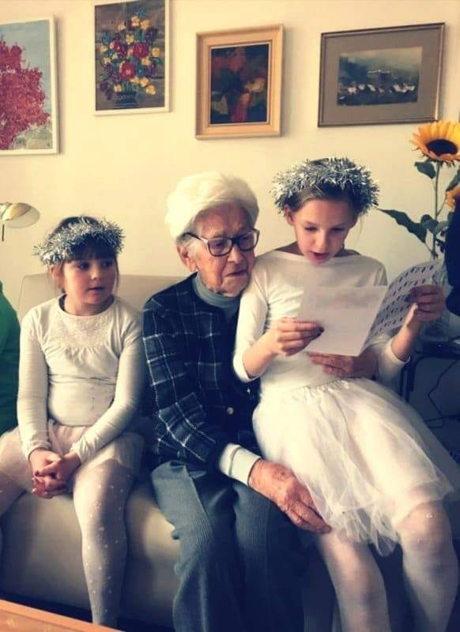
Dragi dobri in srčni ljudje! 💗
Vsakoletni projekt, ki ga družba DEOS d.o.o. pripravlja skupaj z Zavodom Aktivna starost pod imenom ''MALA POZORNOST ZA VELIKO VESELJE'' - Naj prostovoljski projekt leta 2020, letos poteka od 15. novembra do 10. decembra 2021. ✨
Projektu se letos pridružujemo tudi študentke_i ter zaposlene_i na Fakulteti za socialno delo, UL!
Z vašo pomočjo nameravamo narisati nasmehe na obraze starih ljudi in prižgati iskrice v njihovih očeh. Cilj je zbrati 21 tisoč prazničnih voščil 😮 za 21 tisoč prebivalcev domov in centrov za stare ljudi po Sloveniji. Predvsem bodo tega veseli tisti, ki nimajo svojcev, pogostih obiskov ali pa v njihovih nabiralnikih pristanejo zgolj položnice in reklame. Letos je lahko z vašo pomočjo, s srčnostjo in kreativnostjo drugače. 💗
Vse, kar vas prosimo je, da napišete kratko pismo ali voščilnico z lepimi željami in pozitivnimi mislimi. 📨 Pomembno je, da je napisano na roke, črke pa morajo biti dovolj velike in berljive. Zaželeno je, da na praznično voščilo tudi kaj prilepite ali narišete, da bo res nekaj posebnega. ✨ Voščilo (brez ovojnice) do četrtka, 9.12.2021, prinesite v praznična nabiralnika (ki se bosta od 6. do 9. decembra nahaja na FSD - pri vhodu v FSD in v dekanatu), mi pa bomo prejeto odposlali Ani Petrič v DEOS Center starejših Notranje Gorice 💗
K sodelovanju lahko povabite tudi druge (po svojih mrežah) in zbrana voščila in pisma prinesete na FSD.
Pomagajte nam polepšati praznike čim večjemu številu stanovalcev domov in centrov. Hvala za vaše sodelovanje!

